

**МУНИЦИПАЛЬНОЕ АВТОНОМНОЕ ДОШКОЛЬНОЕ ОБРАЗОВАТЕЛЬНОЕ УЧРЕЖДЕНИЕ ЦЕНТР РАЗВИТИЯ РЕБЕНКА –**

**ДЕТСКИЙ САД №146 ГОРОДА ТЮМЕНИ**

**(МАДОУ д/с №146 города Тюмени)**

ул. Моторостроителей,3, г.Тюмень, 625046 тел.,факс(3452) 37-43-58, Е-mail:tumdetsad146@mail.ru

|  |
| --- |
|  |

**Непосредственно образовательная деятельность**

**по формированию элементарных математических представлений на тему: «Пять».**

**В рамках тематической недели**

**«В гости к дымковским мастерам»**

**Для детей старшего дошкольного возраста.**

**Выполнила: воспитатель Т.В. Покатилова**

**Цель**: Формировать у детей элементарные математические представления в процессе познавательной активности, познакомит с цифрой «5».

**Задачи:**

**1.«Познавательное развитие»**

Продолжать учиться разбивать множества на классы по цвету, форме размеру и толщине. Производить классификацию на основе уже известных детям признаков. Узнавать и называть геометрические фигуры. Находить и называть заданные закономерности. Учить детей устанавливать причинно-следственные связи, делать выводы, сравнивать и мыслить логически.

**2. «Речевое развитие»**

Продолжать учить внимательно слушать задачи и выкладывать на полоске геометрические фигуры, соответствующие задаче. Обогащать речь детей существительными, обозначающими элементы дымковской росписи. Помогать детям употреблять слова в точном соответствии со смыслом. Совершенствовать умение согласовывать слова в предложениях: существительное с числительным, прилагательное с существительным.

**3. «Художественно – эстетическое развитие»**

Поощрять инициативность детей.

**4. «Социально – коммуникативное развитие»**

Развивать коммуникативные умения: помогать друг другу, выражать свои действия в речи. Вспомнить особенности дымковских игрушек, их классификацию. Воспитывать интерес к участию в совместной трудовой деятельности, ответственно относиться к делу. Вырабатывать привычку самостоятельно раскладывать подготовленные материалы для своей деятельности, и убирать их на место.

**5. «Физическое развитие»**

Совершенствовать двигательные умения и навыки в подвижных играх. Обеспечивать оптимальную двигательную активность в процессе образовательной деятельности. Формировать умение сохранять правильную осанку в процессе разнообразной деятельности.

**Материалы:** блоки Дьенеша, схемы, полоски, органайзеры с геометрическими фигурами, с цифрами и числовыми карточками, геометрические фигуры разного цвета и размера, дымковская барыня, вырезанная из бумаги.

**Ход деятельности.**

***Организационный момент.***

**Воспитатель**

Придумано кем – то просто и мудро,

При встрече здороваться: Доброе утро

**Все:** «Доброе утро!»

«Доброе утро» солнцу и птицам,

«Доброе утро» улыбчивым лицам. (гостям)

**Воспитатель**

И каждый становится добрым, доверчивым.

Пусть «Доброе утро» длится до вечера.

**Воспитатель вносит письмо:**

У меня в руках письмо,

Пришло из Дымково оно.

Конверт я открываю,

Но что внутри – не знаю.

Дымковские мастера готовят игрушки к ярмарке и просят нас украсить одну игрушку. А чтобы узнать, что это за игрушка, нам надо выполнить несколько заданий.

*(В конверте 3 задания, которые дети должны выполнить. После каждого выполненного задания дети получат одну из частей дымковской игрушки)*

**Задание №1 «Блоки Дьенеша»**

***(****В корзинке геометрические фигуры: круг, квадрат, треугольник – по 4 штуки; фигуры красного, жёлтого и синего цвета).*

**Воспитатель**: Ребята, возьмите любую геометрическую фигуру и скажите, по какому признаку вы можете разделиться на 3 команды (группы).

**Дети**: Можно разделиться по форме и по цвету.

**Воспитатель**: Ребята, под музыку вы двигаетесь по группе - по сигналу, разделитесь на группы по форме.

- Дима почему вы в одной команде? (потому что у нас круги)

- Кирилл как думает, а вы почему в одной команде? *(потому что у нас у всех квадраты)*

**Воспитатель:** А сейчас под музыку вы двигаетесь по группе - по сигналу, разделитесь на группы по цвету.

Лиза, вы команда какого цвета? (мы команда синих)

*(На ковре лежат три обруча (красный, синий, жёлтый), в которых подготовлены карточки (домики) с заданием и блоки Дьенеша. У каждого домика цвет крыши соответствует цвету обруча)*

**Воспитатель:** Каждая команда найдите свой обруч.

- Арина почему вы выбрали синий обруч? (потому что наши фигуры синего цвета и т.д.)

**Воспитатель:** В городе геометрических фигур (блоков) построили новый красивый дом, а жители (фигуры или блоки) никак не могут расселиться в нём. Нам нужно помочь: в каждую квартиру надо заселить одного жильца, указанного на схеме, определив его форму, цвет, размер и толщину.

**В каждой команде своё задание (домик).**

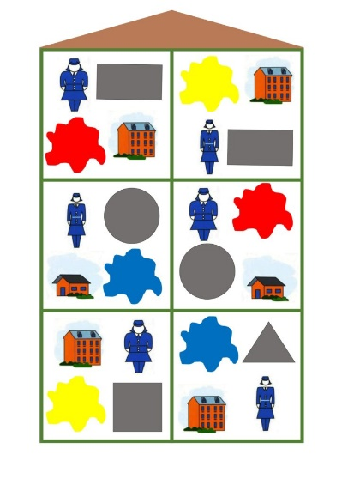 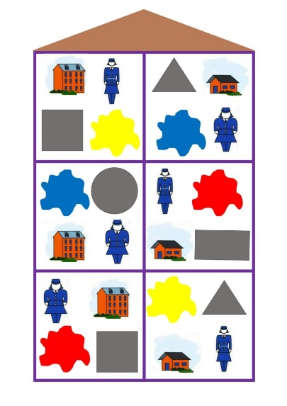

*(На доске воспитатель демонстрирует домики с выполненным заданием.*

*Дети должны сверить правильно ли они выполнили задание).*

**Воспитатель:** А теперь проверьте, верно ли вы справились с заданием.

*(Задает вопросы детям из каждой команды, дети должны чётко и правильно описывать каждый блок (геометрическую фигуру)*

**Воспитатель**: Кирилл, какую фигуру ты заселил на первом этаже справа (*на первом этаже, справа я заселил треугольник большой, синего цвета, тонкий*). Все карточки и фигуры складываем в обруч.

**Воспитатель:** Молодцы ребята, мы справились с первым заданием и получаем первую часть игрушки.

*(вручает им часть разрезанной дымковской игрушки «барыни»)*

**Задание №2. Образование числа 5. Работа за столом.**

**Воспитатель:** Второе задание будем выполнять за столами.

*(На столе лежат органайзеры (с геометрическими фигурами) и карточка с двумя полосками.)*

**Воспитатель:** К речке прибежали четыре утёнка,

Следом за ними их мама вдогонку.

Попить захотели её малыши.

Сколько их вместе? А ну-ка скажи!

**Воспитатель**: Ребята, выложите на верхнюю полоску столько желтых кругов, сколько утят прибежали к речке.

- Сколько кругов ты положил на верхнюю полоску? Почему?

- Следом за ними их мама вдогонку.

- Обозначьте маму кругом не желтого цвета.

- Арина, каким кругом обозначила маму (*маму я обозначила кругом красного цвета).* Сколько кругов красного цвета ты выложила и почему? (*я выложила один круг красного цвета, потому что мама одна).*

**Воспитатель:** Сколько всего уток пришли попить воды? *(всего пять уток)*

Правильно ребята всего 5 уток. Какую цифру мы выложим? (цифру 5)

*(кладут рядом цифру 5)*

**Воспитатель**: Лёня, скажи пожалуйста, как мы получили число 5?

**Дети:** мы к 4 добавили 1 и получили число 5.

**Воспитатель**: Правильно, молодцы. И с этим заданием мы справились. За это получаем вторую часть игрушки.

*(даёт детям вторую часть игрушки).*

**Физминутка**

**Воспитатель:**

Вы, наверное, устали?

Ну, тогда все дружно встали.  
Ножками потопали,

Ручками похлопали.

Покрутились, повертелись.

На корточки присели.

Глазки крепко закрываем, дружно до 5 считаем.

Открываем, поморгаем.

И работать продолжаем. (подражательные движения по тексту)

**Задание №3.** Игра называется «Подумай и ответь».

**Воспитатель**: Кто быстрее доплывет до берега – утка или цыплёнок?

**Дети**: утка, так как цыплята не умеют плавать.

**Воспитатель:** На дубе 3 ветки, на каждой ветке -1 яблоко. Сколько всего яблок?

**Дети:** Яблоки на дубе не растут.

**Воспитатель:** Кто быстрее долетит до цветка - бабочка или гусеница?

**Дети:** Бабочка, так как гусеница не умеет летать.

**Воспитатель**: В тарелке лежали 3 морковки и 4 яблока. Сколько фруктов лежало в тарелке?

**Дети:** 4 яблока, морковка — это овощ.

**Воспитатель:** Вы меня порадовали, молодцы. Все слова назвали без ошибок.

За это мы получаем третью часть игрушки.

*(Дети собирают все части и у них получается Дымковская барыня)*

**Воспитатель**: Какая игрушка у нас получилась? (Дымковская барыня).

Почему-то у неё платье не украшено. Давайте все вместе его украсим.

- Напомните ребята, какими элементами дымковские мастера украшают свои игрушки? (точки, кольца, круги)

**Воспитатель**: Все верно.

*(Вырезанная из бумаги барыня лежит на столе, юбка её платья разлинована на 4 строки и 3 столбца. В корзинке лежат круги большие и малые разного цвета. Каждый ребёнок берёт себе по одному кругу. Воспитатель диктует задания (ориентировка в пространстве)*

- Ребята, задание сложное, нужно очень внимательно слушать и выполнять в соответствии с инструкцией.

**Воспитатель**:

- Положите в нижнем ряду, большой красный круг, не в правую и не в левую клетку;

- Справа от красного круга кладём малый зелёный круг,

- Слева от большого красного круга кладём малый синий круг.

- Над малым синим кругом кладём большой зелёный круг,

- Справа от большого зеленого кладём малый жёлтый круг,

- Справа от малого желтого кладём большой синий круг.

- Над большим синим кругом кладём малый красный круг,

- Слева от малого красного кладём большой розовый круг,

- Слева от большого розового круга кладём малый оранжевый круг.

- Над малым оранжевым кругом кладём большой жёлтый круг,

- Справа от большого желтого круга - малый розовый круг,

- Справа от него кладём большой оранжевый.

**Воспитатель:** Какая красивая и нарядная барыня у нас получилась.

Можно везти на ярмарку к дымковским мастерам.

